
Tjejgången

10 maj 2026 kl. 15.00
ULVEKÄRRSVÄGEN 110, 598 70 STOREBRO
Anmälan senast 5 Maj
Anmälan: Swich 123 535 42 79, 100:- / deltagare, skriv Namn, ev. lagnamn
eller mail: solvelinderson49@gmail.com, Åsa Johansson, Linnea8999@gmail.com
Ett arrangemang i sammarbete med

Storebro Sport Club SMÅLANDSIDROTTEN
SISU Idrottsutbildarna


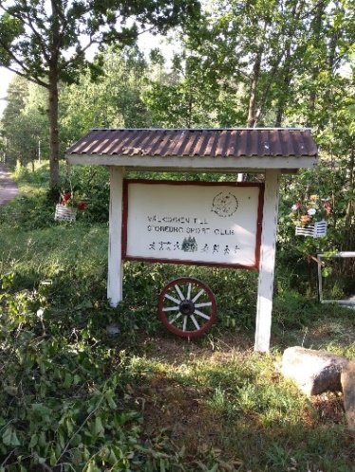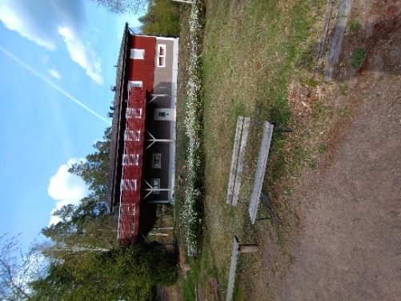
”Tjejer i alla åldrar” är välkomna till
TJEJGÅNGEN
SÖNDAGEN den 10 MAJ 2025

Gå-promenera-stavgång 8 km, tjejer under 12 år ca halva banan och där följer ledare med.
Korta banan gäller även för vuxna som tycker 8 km är för långt.
(Ej tillåtet att jogga eller springa. Ingen tidtagning. Alla priser lottas ut.)

Anmälan: Senast tisdagen 5 Maj med Swich Storebro Sport Club 123 535 42 79, skriv namn.
Vid lag anmäl till solvelinderson49@gmail.com
Eller BG 5625-7033
Startavgift: 100:- / deltagare. Anmäler Ni sex deltagare på samma gång och vi har laguppställning samt betalning oss tillhanda senast den 5 Maj, får Ni en kasse innehållande en ”liten picknick” att dela på efter promenaden.
Det går naturligtvis att anmäla sig individuellt (eller 1-5 på samma talong)

Start: Storebro Sport Clubs Klubbstuga, Ulvekärrsvägen, 110 Storebro
Kom i god tid. Anmäl er ankomst. Gemensam upp värmning 15 min före start.

Bana: Grusväg/skogsväg, vätska efter halva vägen.
Priser: Lottning av priser. OCH Extra utlottning! Presentkort på Vimmerby handel.

Åsa Johansson 070-297 22 36 Linnea8999@gmail.com
Sölve Linderson 073-046 90 04 solvelinderson49@gmail.com
……………………………………………………………………………………………………………………………………………
Namn på deltagare samt bostadsort Ange födelseår för alla under 12 år

- ……………………………………………………………………………………………………………………………….

- ……………………………………………………………………………………………………………………………….

- ……………………………………………………………………………………………………………………………….

- ……………………………………………………………………………………………………………………………….

- ……………………………………………………………………………………………………………………………….

- ……………………………………………………………………………………………………………………………….

Lagnamn/förening/företag el dyl: ……………………………………………………………………………….
Kontaktperson (namn, ort och tel.nr:)
VI HÄLSAR ALLA DELTAGARE VÄLKOMNA till ”TJEJGÅNGEN” och Storebro

